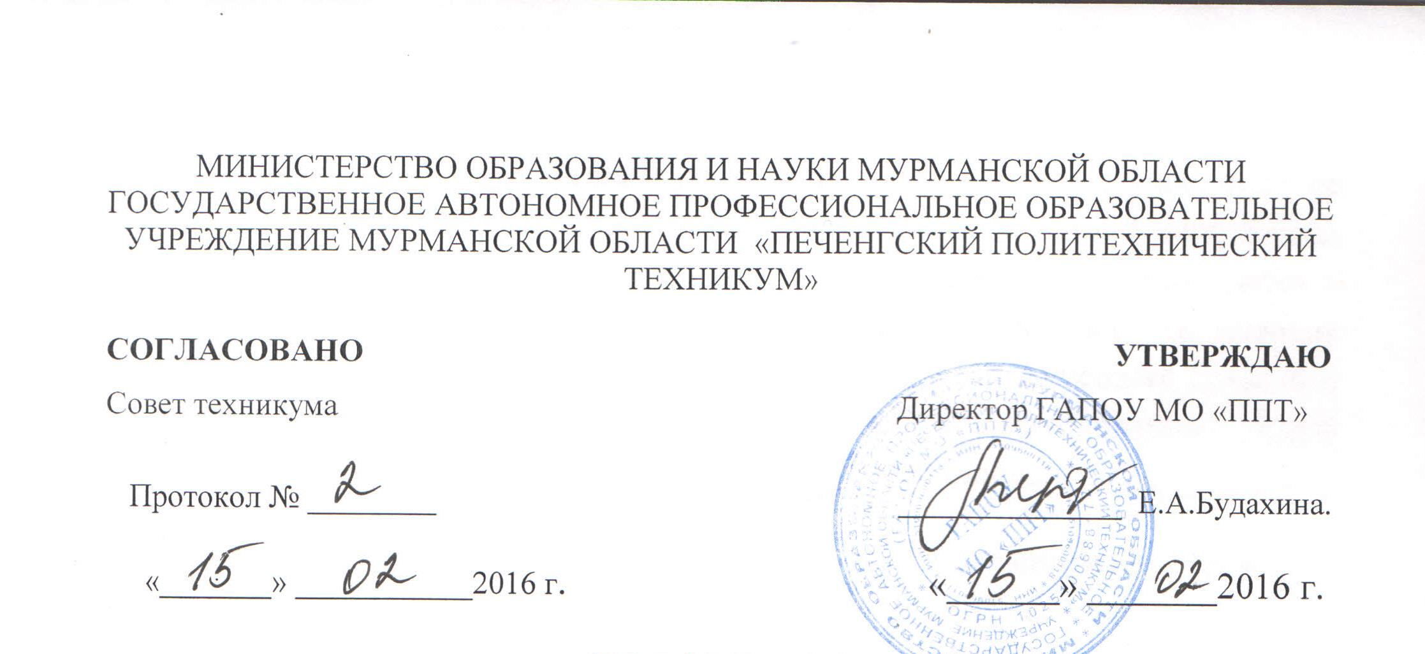
ПОЛОЖЕНИЕ О БИБЛИОТЕКЕ
Государственного автономного профессионального образовательного учреждения Мурманской области «Печенгский политехнический техникум»

- Общие положения.
  - Библиотека Государственного автономного профессионального образовательного учреждения Мурманской области «Печенгский политехнический техникум» (ГАПОУ МО «ППТ») (далее – Техникум) в своей работе руководствуется Конституцией РФ, законами РФ «Об образовании» и «О библиотечном деле», нормативными правовыми актами (в т.ч. регламентирующими и определяющими порядок функционирования библиотеки), настоящим положением. Положение о библиотеке Техникума вступает в силу после его утверждения директором Техникума.
  - Деятельность библиотеки организуется и осуществляется в соответствии с российскими культурными и образовательными традициями, а также со сложившимися в обществе идеологическим и политическим многообразием. Образовательная и просветительная функции библиотеки Техникума базируются на максимальном использовании достижений общечеловеческой культуры.
  - Библиотека Техникума обладает фондом разнообразной литературы, которая предоставляется во временное пользование физическим и юридическим лицам. Библиотека способствует формированию культуры личности обучающихся и позволяет повысить эффективность информационного обслуживания учебно-воспитательного процесса.
  - Библиотека доступна и бесплатна для читателей: обучающихся, преподавателей, мастеров п/о и других работников Техникума. Удовлетворяет также запросы родителей на литературу и информацию по педагогике и образованию с учетом имеющихся возможностей.
  - Государственная или иная цензура в деятельности библиотеки Техникума не допускается.
  - Порядок доступа к библиотечным фондам и другой библиотечной информации, перечень основных услуг и условий их предоставления библиотекой определяются в правилах пользования библиотекой.
- Задачи библиотеки.
  - Обеспечение учебно-воспитательного процесса и самообразования путем библиотечного и информационно-библиографического обслуживания обучающихся, педагогов и других категорий читателей.
  - Формирование у обучающихся навыков независимого библиотечного пользователя: обучению пользования книгой и другими носителями информации, поиску, отбору и критической оценке информации.
  - Совершенствование традиционных и освоение новых библиотечных технологий. Расширение ассортимента библиотечно-информационных услуг, повышение их качества на основе использования оргтехники и компьютеризации библиотечно-информационных процессов.
- Базисные функции библиотеки.
  - Распространение знаний и другой информации, формирующей библиотечно-библиографическую и информационную культуры обучающихся, участие в образовательном процессе. Основные функции библиотеки: образовательная, информационная, культурная.
  - Формирование библиотечного фонда в соответствии с образовательными программами Техникума. Библиотека комплектует универсальный по отраслевому составу фонд: учебной, художественной, справочной, научно-популярной литературы; периодических изданий для обучающихся; научно-педагогической, методической, справочной литературы; периодических изданий для педагогических работников; профессиональной литературы для библиотечного работника. Фонд библиотеки состоит из книг, периодических изданий, брошюр, нетрадиционных носителей информации: аудио-видео-кассет, CD-DVD-дисков, флеш-карт, микрофильмов и др. Состав фонда, его экземплярность варьируется в зависимости от специфики обучения, контингента обучающихся.
  - Обслуживание читателей на абонементе, в читальном зале.
  - Ведение справочно-библиографического аппарата: каталогов и картотек на традиционных и машиночитаемых носителях, справочно-информационного фонда. Информационно-библиографическое обслуживание обучающихся, педагогов, родителей, консультирование читателей при поиске и выборе книг, проведение с обучающимися занятий по основам библиотечно-информационных знаний, по воспитанию культуры и творческому чтению, привитие навыков и умения поиска информации.
  - Аналитическая и методическая работа по совершенствованию основных направлений деятельности библиотеки с целью внедрения новых информационных и библиотечных технологий, организационных форм и методов работы.
  - Обслуживание читателей, нуждающихся в литературе в каникулярное время.
  - Библиотечно-информационное обслуживание с учетом специфики, региона, района Техникума и запросов читателей.
  - Ведение необходимой документации по учету библиотечного фонда и обслуживанию читателей в соответствии с установленным порядком.
  - Популяризация литературы с помощью индивидуальных, групповых и массовых форм работы (бесед, выставок, библиографических обзоров, обсуждений книг, читательских конференций, литературных вечеров, викторин и др.)
  - Повышение квалификации, самообразование.
  - Обеспечение санитарно - гигиенического режима и благоприятных условий для обслуживания читателей.
  - Участие в работе ведомственных (межведомственных) библиотечно-информационных объединений, взаимодействие с библиотеками регионов с целью эффективного использования ресурсов.
  - Изучение состояния читательского спроса с целью формирования оптимального состава библиотечного фонда.
  - Исключение из библиотечного фонда, перераспределение и реализация непрофильной и излишней (дуплетной) литературы в соответствии с действующими нормативными правовыми актами.
  - Организация работы по сохранности библиотечного фонда.
- Организация и управление, штаты.
  - Основное условие открытия библиотеки – это наличие первоначального фонда, стабильного источника финансирования для комплектования литературы, штатной единицы, ответственной за сохранность фонда и обслуживание читателей, а также соответствие санитарным нормам помещения и оборудования.
  - Руководство библиотекой и контроль, за ее деятельностью осуществляет директор Техникума, начальник воспитательного отдела, которые утверждают нормативные технологические документы, планы и отчеты библиотеки. Директор несет ответственность за все стороны деятельности библиотеки и, в первую очередь, за комплектование и сохранность ее фонда, а также создание комфортной среды для читателей.
  - Ряд функций управления библиотекой делегируется директором Техникума штатному работнику библиотеки (библиотекарю).
  - За организацию работы и результаты деятельности библиотеки отвечает библиотекарь.
  - Библиотека составляет месячные планы и отчет о работе, который утверждает начальник воспитательного отдела.
  - График работы библиотеки устанавливается в соответствии с режимом работы Техникума, а также правилами внутреннего трудового распорядка.
  - Штаты библиотеки и размеры оплаты труда, включая доплаты и надбавки к должностным окладам, устанавливаются в соответствии с действующими нормативными правовыми документами с учетом объемов и сложности работ.
  - Библиотечный работник должен соответствовать квалификационным требованиям по занимаемой должности, указанным в квалификационных справочниках, профессиональным стандартам, руководствоваться в своей работе должностной инструкцией, настоящим положением.
- Права, обязанности и ответственность.
  - Библиотека имеет право:
- самостоятельно определять содержание и формы своей деятельности в соответствии с задачами, приведенными в настоящем Положении;
- разрабатывать правила пользования библиотекой и другую регламентирующую документацию;
- устанавливать в соответствии с правилами пользования библиотекой вид и размер компенсаций ущерба, нанесенного пользователями библиотеки.
  - Библиотечный работник имеет право:
- участвовать в управлении Техникума согласно Уставу и других нормативных документов;
- на свободный доступ к информации, связанной с решениями поставленных перед библиотекой задач: к образовательным программам, учебным планам, планам работы Техникума;
- на поддержку со стороны региональных органов образования и администрации Техникума в деле организации, повышения квалификации работника библиотеки, создания необходимых условий для самообразования, а также для обеспечения участия в работе методических объединений библиотечных работников, в научных конференциях, совещаниях и семинарах по вопросам библиотечно-информационной работы;
- на участие в работе общественных организаций;
- на аттестацию согласно порядку, изложенному в соответствующих нормативных актах Правительства РФ;
- на дополнительную оплату труда, предусмотренную законодательством;
- на ежегодный отпуск - 52 рабочих дней;
- на представление к различным формам поощрения, наградам и знакам отличия, предусмотренным для работников образования и культуры.
  - Библиотечный работник несет ответственность за:
- соблюдение трудовых отношений, регламентируемых законодательством РФ о труде и коллективным договором Техникума;
- выполнение функций, предусмотренных настоящих Положением;
- сохранность библиотечных фондов в порядке, предусмотренном действующим законодательством.

